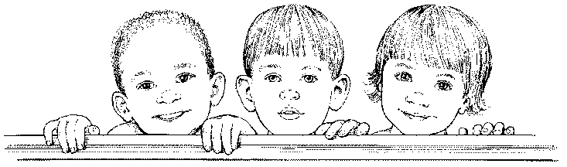

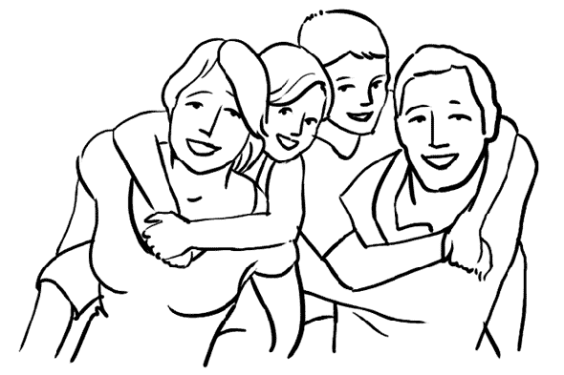 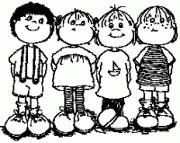 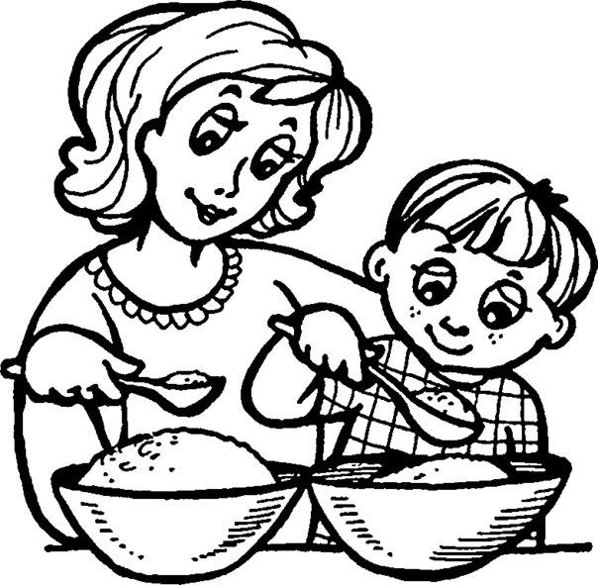 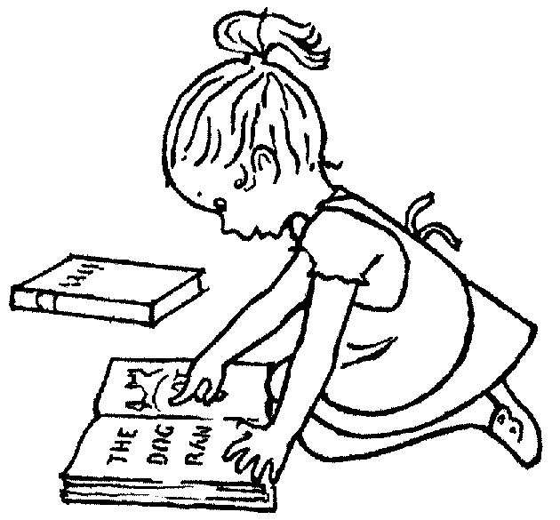

***МАОУ Лицей №14 им. Ю.А.Гагарина ***

***Работу выполнил отряд «Созвездие» 5А класса***

***Кл. руководитель: Куминова Е.А.***

***Ученикам, чтобы преуспеть, надо догонять тех, кто впереди, и не ждать тех, кто позади.***

*Аристотель*

**ЧТО ТАКОЕ ПРАВОНАРУШЕНИЕ?**

***Правонарушение -*** *это общественно опасное, виновное, противоправное деяние, наносящее вред личности, обществу, государству.*

*Правонарушение совершается людьми - дееспособными субъектами права.*

 

**ВИДЫ ПРАВОНАРУШЕНИЙ**

**ПРОСТУПКИ**

**ПРЕСТУПЛЕНИЯ**

***ПРАВОНАРУШЕНИЯ***

***Преступлениями*** *называются общественно опасные виновные деяния, предусмотренные уголовным законодательством. За преступления применяются наказания наиболее строгие меры государственного принуждения, существенно ограничивающие статус лица, признанного виновным в совершении преступления (лишение свободы или ограничение свободы, длительный срок исправительных работ и т.п. тяжелые наказания). Уголовное наказание применяется не только за совершение преступления, но и за покушение, приготовление, соучастие, а также за укрывательство и недонесение о преступлении.*

***Проступками*** *называются виновные противоправные деяния, не являющиеся общественно опасными, влекущие применение не наказаний, а взысканий. Проступки бывают: административными; дисциплинарными; гражданско-правовыми и процессуальными.*

*За совершенное правонарушение лица несут юридическую ответственность.*

*Профилактика правонарушений среди несовершеннолетних в школе осуществляется на основании закона РФ* ***«Об основах системы профилактики, безнадзорности и правонарушений несовершеннолетних №120 ФЗ»***

*В решении проблем предупреждения правонарушений среди несовершеннолетних эффективны проводимые в учебных заведениях* ***Месячники профилактики правонарушений****. В их организации участвуют сотрудники ГИБДД, ППС, пожарной охраны, представители общественных организаций в лице членов комиссии по делам несовершеннолетних, специалисты по делам семьи, молодежи, занятости, правоохранительные органы; работники медицинских учреждений, психолог, заместитель директора по воспитательной работе школы.*

**МЕРОПРИЯТИЯ ПО ПРОФИЛАКТИКЕ ПРАВОНАРУШЕНИЙ**

***Беседы для учащихся***

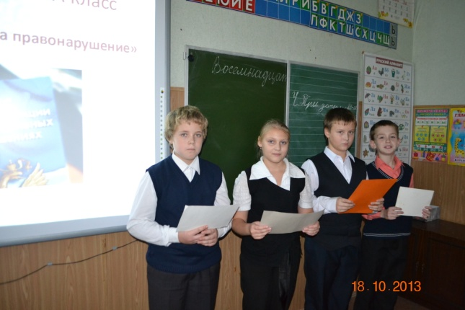 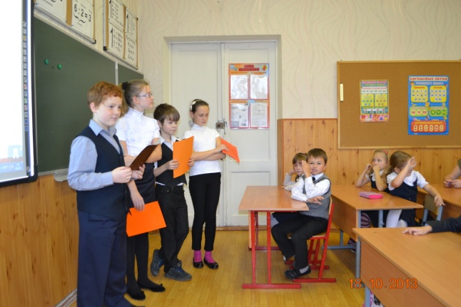

***Круглые столы для учащихся и преподавателей***

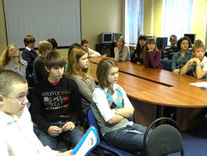 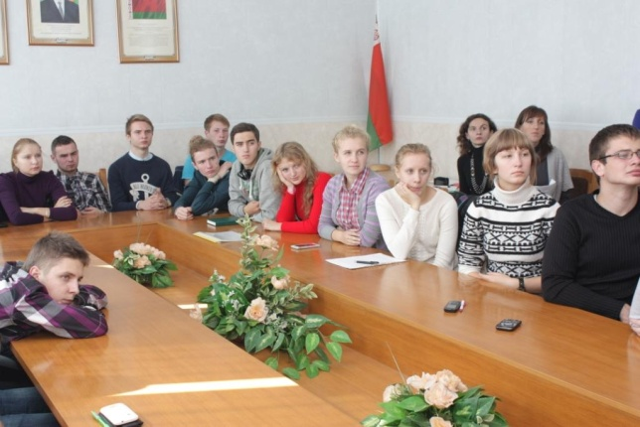

***Родительские общешкольные и классные собрания, лекции или беседы специалистов***

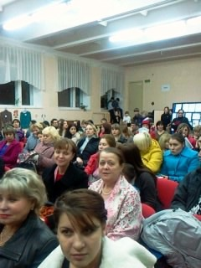 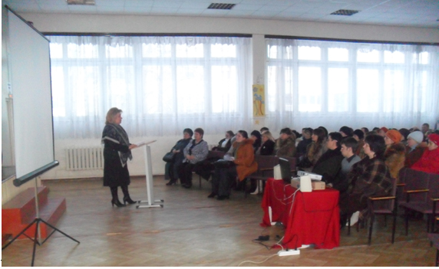

***Классные часы***

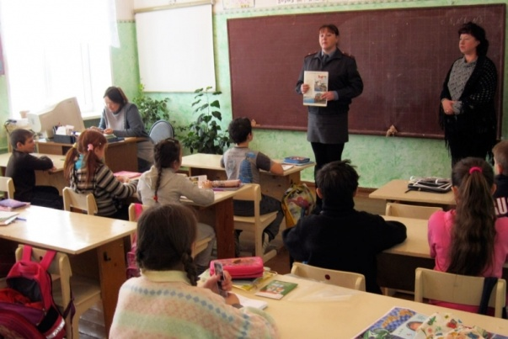 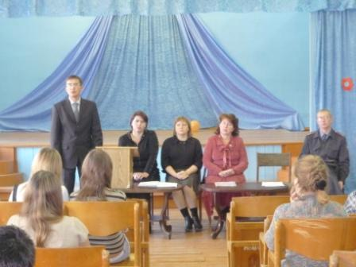

***Спортивные мероприятия***

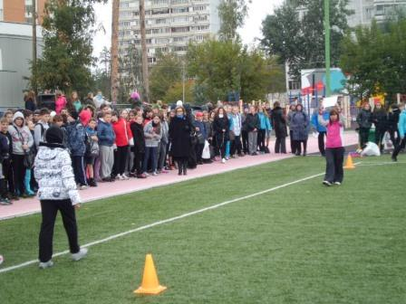 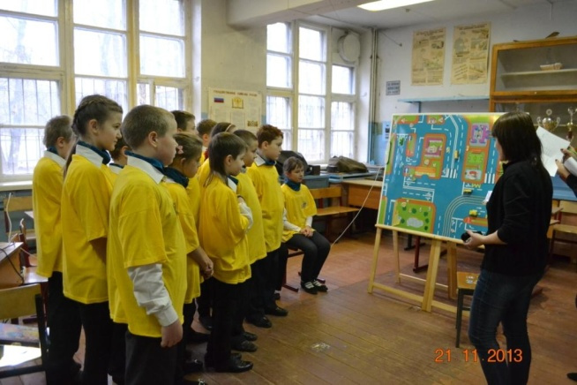

***Заключение***

*Профилактика правонарушений становится наиболее актуальной, т.к. появилась немало детей, оказавшихся в трудной жизненной ситуации.*

*Сейчас в большей степени от школы зависит, каким человеком станет в будущем ребенок – добрым или злым, высокоморальным или безнравственным, честным или преступником.*

*Классными руководителями ведется большая работа по пропаганде педагогических знаний среди родителей, регулярно проводятся лекции по воспитанию учащихся, согласно их возрастных особенностей, родительские собрания, совместные мероприятия с детьми и родителями. Все эти мероприятия направлены на повышение педагогической культуры родителей, на укрепление взаимодействия семьи и школы, на усиление ее воспитательного потенциала, а также на привлечение родителей к воспитанию детей, и снижению правонарушений.*